РОССИЙСКАЯ ФЕДЕРАЦИЯ
ИРКУТСКАЯ ОБЛАСТЬ БОДАЙБИНСКИЙ РАЙОН
ДУМА БОДАЙБИНСКОГО ГОРОДСКОГО ПОСЕЛЕНИЯ
РЕШЕНИЕ

22.05.2018 г. г. Бодайбо № 24

Об отчете главы Бодайбинского муниципального образования о своей деятельности и деятельности администрации Бодайбинского городского поселения за 2017 год

Заслушав и обсудив, представленный главой Бодайбинского муниципального образования отчет о своей деятельности и деятельности администрации Бодайбинского городского поселения за 2017 год, руководствуясь Федеральным законом от 06.10.2003 г. № 131-ФЗ «Об общих принципах организации местного самоуправления в Российской Федерации», Уставом Бодайбинского муниципального образования, Дума Бодайбинского городского поселения
РЕШИЛА:
1. Утвердить отчет главы Бодайбинского муниципального образования о своей деятельности и деятельности администрации Бодайбинского городского поселения за 2017 год (прилагается).
2. Настоящее решение подлежит официальному опубликованию в средствах массовой информации и размещению на официальном сайте администрации Бодайбинского городского поселения в информационно-телекоммуникационной сети «Интернет» www.uprava-bodaibo.ru.

ПРЕДСЕДАТЕЛЬ Т.К. АХТЯМОВА

УТВЕРЖДЕН
решением Думы Бодайбинского
городского поселения
от 22.05.2018 г. № 24

Отчет главы Бодайбинского муниципального образования
о своей деятельности и деятельности администрации
Бодайбинского городского поселения за 2017 год

Администрация Бодайбинского городского поселения осуществляет свою деятельность в соответствии с Федеральным законом от 06.10.2003 г. № 131-ФЗ «Об общих принципах организации местного самоуправления в Российской Федерации», нормативными правовыми актами Губернатора Иркутской области и Правительства Иркутской области, Уставом Бодайбинского муниципального образования, а также в рамках Программы комплексного социально-экономического развития Бодайбинского муниципального образования на период 2017-2022 годов, утвержденной решением Думы Бодайбинского городского поселения от 15.11.2016 г. № 35-па.

Демографическая ситуация и уровень жизни

На 01.01.2018 г. население Бодайбинского муниципального образования составляет -12 322 чел. Убыль населения за период 2013-2017 г.г. составила 2 091 чел. За 2017 год убыль населения составила - 788 чел., из нее естественная убыль - 38 чел. (превышение смертности над рождаемостью), за счет миграции -750 чел.
На протяжении последних лет наблюдается тенденция сокращения численности постоянного населения г. Бодайбо и Бодайбинского района в целом.

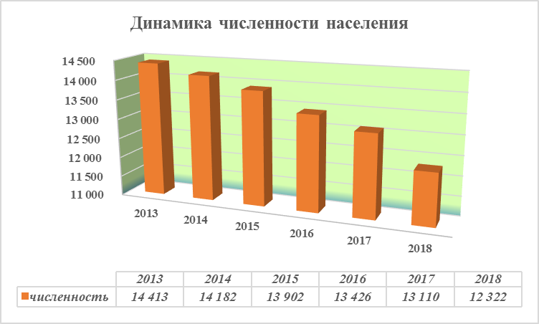

Среднесписочная численность работающих на 01.01.2018 г. - 11 809 чел. Снижение численности работающих не наблюдается, что обусловлено притоком трудовых ресурсов с других территорий. Средняя заработная плата на 01.01.2018 г. - 77 383 руб. Самая высокая среднемесячная номинальная заработная по-прежнему в золотодобывающей отрасли - порядка 90 тыс.руб., самая низкая по дошкольным образовательным учреждениям, которая составляет не выше 28 тыс руб., Динамика среднесписочной численности работающих и средней заработной платы представлены в диаграмме.

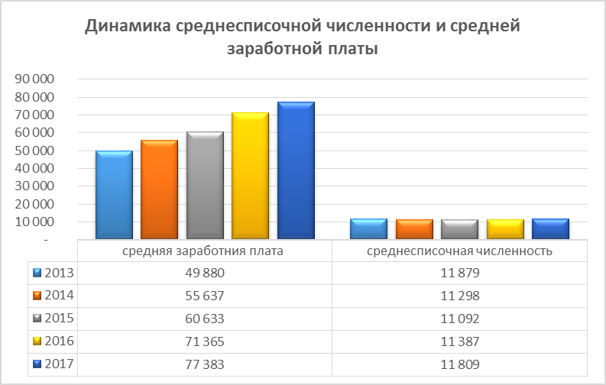

Управление муниципальным имуществом

Муниципальное имущество, не закрепленное за предприятиями и учреждениями на праве оперативного управления или хозяйственного ведения, составляет казну муниципального образования. Такое имущество в целях сохранности и эффективного использования числится на балансе администрации Бодайбинского городского поселения. Как правило, в составе казны учитываются следующие объекты
- недвижимое и движимое имущество (здания, сооружения, помещения, в том числе объекты незавершенного строительства, оборудование, транспортные средства и др.);
- нематериальные активы (объекты интеллектуальной собственности, в том числе все виды программ для ЭВМ, баз данных, изобретений и т.д.);
- непроизведенные активы (земля, недра, естественные биологические ресурсы, водные ресурсы и др.);
- материальные запасы.
Имущество казны Бодайбинского муниципального образования на 01.01.2018 г. - 1 268,1 млн. руб. из них:
- Движимое имущество - 70,8 млн. руб.
- Недвижимое имущество - 1 026,6 млн. руб.
- Непроизведенные активы - 170,2, млн. руб.
- Материальные запасы - 0,5 млн. руб.

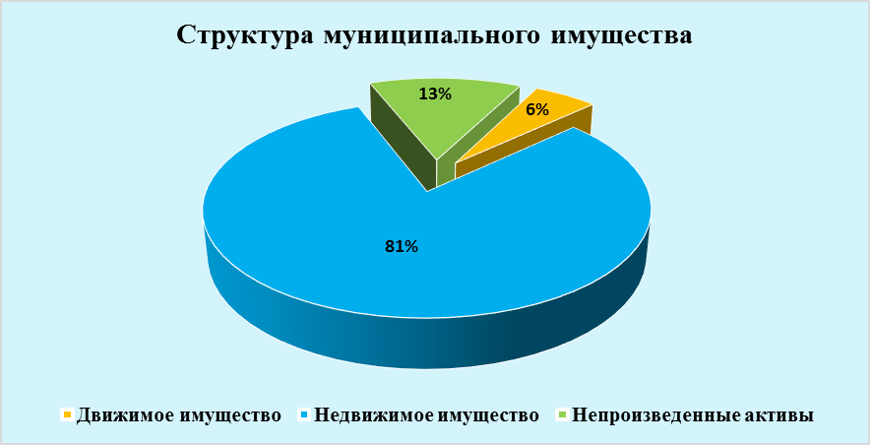
Управление земельными ресурсами

В рамках основных мероприятий «Организация процесса управления и распоряжения земельными участками» в подпрограмме «Управление муниципальной собственностью» на 2015-2022 годы муниципальной программы «Муниципальное управление» на 2015-2022 годы в течение 2017 года были выполнены следующие мероприятия:
1. В целях формирования и проведения государственного кадастрового учета земельных участков, на которых расположены 26 многоквартирных домов, признанных аварийными и подлежащими сносу или реконструкции в связи с физическим износом в процессе эксплуатации, в границах территории Бодайбинского муниципального образования проведено межевание земельных участков МКД. Данные мероприятия необходимы для проведения процедуры переселения граждан их ветхого и аварийного жилья и зоны БАМа на территории Бодайбинского муниципального образования.
2. Выполнена топографическая съемка на предмет соответствия проектным решениям конфигурации и объемов скального грунта на защитной дамбе на р. Витим в г. Бодайбо. В рамках контроля и учета выполненных объемов земляных работ, подрядчиком, выполняющим капитальный ремонт защитной дамбы на р. Витим выполнялись топографо-геодезические работы.
3. Проведены работы по установлению границ и формированию межевого плана земельных участков под городскими кладбищами. В ходе данных работ была произведена постановка на кадастровый учет земельных участков под городскими кладбищами для последующей государственной регистрации права собственности Бодайбинского муниципального образования.
4. Проведены работы по постановке на кадастровый учет границ населенного пункта г. Бодайбо.
5. Проведены работ по постановке на кадастровый учет земель общего пользования – земельные участки под автомобильными дорогами: ул. Ремесленная, ул. Олега Кошевого.
6. Проведены мероприятия по разработке программы комплексного развития транспортной и социальной инфраструктур Бодайбинского муниципального образования.
В течение 2017 года рассмотрено 843 поступивших заявлений, обращений жителей, предприятий и организаций города. При обращении граждан специалистами администрации проводились консультации о необходимости государственной регистрации недвижимого имущества, так как для получения определенных услуг необходимы документы подтверждающие право пользования объектами.
В течение года велась работа по выявлению собственников жилых помещений, расположенных на неоформленных земельных участках (совместно с налоговой), проводились беседы с рекомендациями об оформлении права на данные участки.
Проводились мероприятия по стимулированию населения на оформление в собственность земельных участков под капитальными объектами. В 2017 году заключено 60 договоров купли-продажи земельных участков.
В целях соблюдения требований земельного законодательства организациями независимо от их организационно-правовых форм и форм собственности, а также индивидуальными предпринимателями и физическими лицами осуществляется муниципальный земельный контроль - меры по предотвращению, выявлению и пресечению нарушений земельного законодательства в границах муниципального образования. Проведено 4 выездные проверки в отношении юридических лиц на предмет соблюдения требований земельного законодательства на основании утвержденного администрацией Бодайбинского городского поселения плана проведения плановых проверок и согласованного с прокуратурой г. Бодайбо.
В результате проведенных мероприятий было выявлено нарушение требований земельного законодательства, в соответствии с требованиями земельного законодательства результаты проверки были направленны в орган государственного контроля – Управление Федеральной службы государственной регистрации, кадастра и картографии. На основании акта данной проверки было возбуждено дело об административном правонарушении.
Проведены мероприятия по внесению изменений в Правила землепользования и застройки территории Бодайбинского муниципального образования с последующим внесением изменений в Генеральный план Бодайбинского муниципального образования.

Бюджет


Основные доходные источники, которыми располагают органы местного самоуправления, можно отнести к следующим категориям — налоги, неналоговые поступления, доходы от собственной хозяйственной деятельности и муниципальный кредит.
Поскольку наибольший удельный вес в доходах бюджетов всех уровней составляют налоговые поступления, именно налоговый потенциал является основой для прогнозирования налоговых доходов бюджета Бодайбинского муниципального образования. Внедрение электронного документооборота между государственными органами власти и муниципальными образованиями, в частности реализуемая в автоматизированном комплексе «WEB-бюджет» возможность получить сведения об объеме налоговых платежей, мобилизуемых на территории Бодайбинского муниципального образования, в том числе за определенный период времени, позволяет получать достоверные сведения о начисленных и полученных платежах в бюджеты разных уровней, в том числе в разрезе кодов бюджетной классификации и плательщиков.
Несмотря на инвестиционную привлекательность Бодайбинского района в части золотодобычи и перспективы его экономического развития, налоговый потенциал связан непосредственно с составом и структурой налоговой системы и определяет величины налоговых поступлений в местные бюджеты, а также бюджеты региона и государства. Структура доходной части бюджета определяется в основном воздействием внешних факторов, прежде всего действующим бюджетно-налоговым законодательством.
Из приведенной ниже таблицы видно, что налоговый потенциал Бодайбинского муниципального образования без учета федеральных налогов и сборов, составляет 6,6 млрд. рублей, при этом приблизительная оценка таких крупнейших федеральных налогов какими являются налог на прибыль и НДС, поступающие в полном объеме в федеральный бюджет, составляет 11,4 млрд. рублей.
Однако, при действующем законодательстве Российской Федерации, в бюджет Бодайбинского муниципального образования подлежит зачислению 125 млн. руб. Наглядно распределение доходов, собранных на территории Бодайбинского муниципального образования по уровням бюджетов иллюстрирует диаграмма.

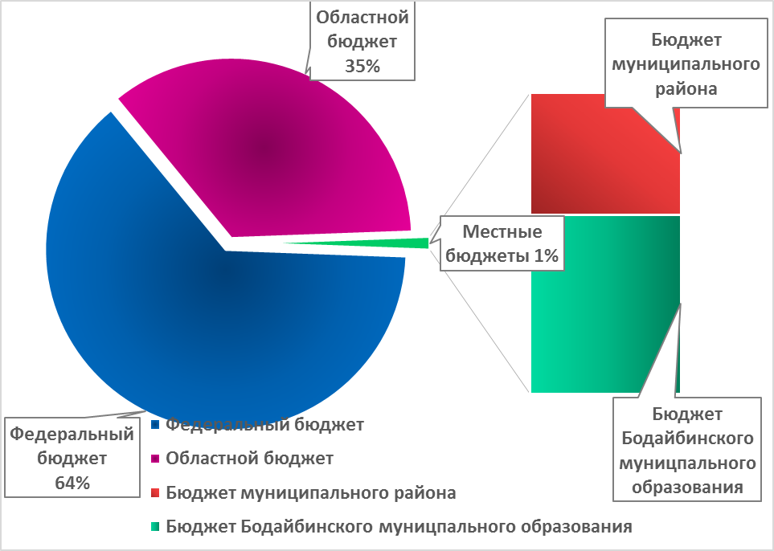

Наименование налога (платежа) собираемого территории Бодайбинского муниципального образования в бюджета разных уровней | Всего поступления по ОКТМО 25602101 | Федеральный бюджет | Областной бюджет | Бюджет муниципального района | Бюджет Бодайбинского муниципального образования
1 | 2 | 3 | 4 | 5 | 6
НАЛОГОВЫЕ И НЕНАЛОГОВЫЕ ДОХОДЫ, в т.ч. | 6 612 950,4 | 2 887,3 | 6 398 685,9 | 86 054,2 | 125 323,0
НАЛОГИ НА ПРИБЫЛЬ, ДОХОДЫ | 3 527 137,7 |  | 3 375 683,5 | 50 484,7 | 100 969,5
Налог на прибыль организаций, зачисляемый в бюджеты субъектов | 2 517 443,0 |  | 2 517 443,0
Налог на доходы физических лиц | 1 009 694,7 |  | 858 240,5 | 50 484,7 | 100 969,5
НАЛОГИ НА СОВОКУПНЫЙ ДОХОД | 58 079,7 |  | 22 425,5 | 35 569,4 | 84,8
НАЛОГИ НА ИМУЩЕСТВО | 400 056,0 |  | 379 859,3 |  | 20 196,8
Налог на имущество физических лиц | 7 715,3 |  |  |  | 7 715,3
Налог на имущество организаций | 337 180,8 |  | 337 180,8
Транспортный налог | 42 678,5 |  | 42 678,5
Земельный налог | 12 481,5 |  |  |  | 12 481,5
НАЛОГИ, СБОРЫ И РЕГУЛЯРНЫЕ ПЛАТЕЖИ ЗА ПОЛЬЗОВАНИЕ ПРИРОДНЫМИ РЕСУРСАМИ | 2 620 565,7 |  | 2 620 565,7
ГОСУДАРСТВЕННАЯ ПОШЛИНА | 3 837,5 |  |  |  | 3 837,5
ПЛАТЕЖИ ПРИ ПОЛЬЗОВАНИИ ПРИРОДНЫМИ РЕСУРСАМИ | 3 039,2 | 2 887,3 | 152,0
ШТРАФЫ, САНКЦИИ, ВОЗМЕЩЕНИЕ УЩЕРБА | 234,4 |  |  |  | 234,4
Справочно (оценка):
НАЛОГ НА ПРИБЫЛЬ ОРГАНИЗАЦИЙ | 5 842 560,0 | 5 842 560,0
НАЛОГ НА ДОБАВЛЕННУЮ СТОИМОСТЬ | 5 644 890,0 | 5 644 890,0
ВСЕГО | 18100 400,4 | 11490 337,3 | 6 398 685,9 | 86 054,2 | 125 323,0

Хотя бюджетообразующими налогами местных бюджетов, при введении дополнительного уровня местного самоуправления в виде городских и сельских поселений, по замыслу законодателей должны были стать налог на землю и налог на имущество физических лиц, их совокупная доля в структуре доходов бюджета Бодайбинского муниципального образования составляет не более 12-16%, тогда как отчисления в размере только 10 % от налога на доходы физических лиц составляют более 70%.
Возможности влияния на размер поступлений от налога на имущество физических лиц у местного самоуправления ограничены, так как решение о переходе на формирование налоговой базы исходя из кадастровой стоимости принимается на уровне регионов, а резкое повышение ставки налога даже в пределах, установленных Налоговым Кодексом РФ, может привести к нежелательному повышению социальной напряженности.

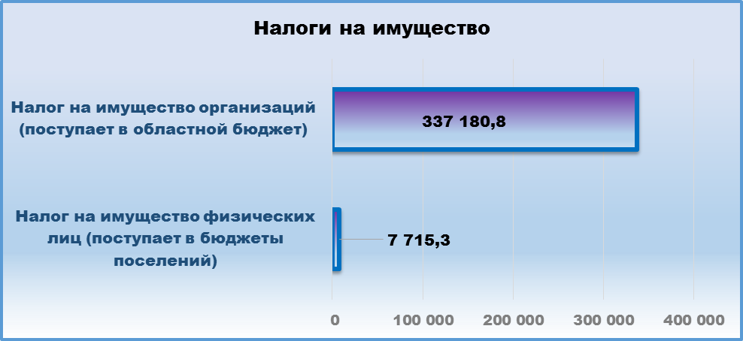
В структуре налоговых доходов поступления в бюджет земельного налога от физических лиц имеют незначительную долю, в большей степени поступления данного налога зависят от предприятий и организаций.
Следующая диаграмма позволяет увидеть долю поступлений каждой группы плательщиков – юридических лиц по данным видам налогов. Стоит отметить что поступления НДФЛ от учреждений и предприятий, финансируемых из бюджетов разных уровней, составляют не менее 15%, земельного налога – 28%.
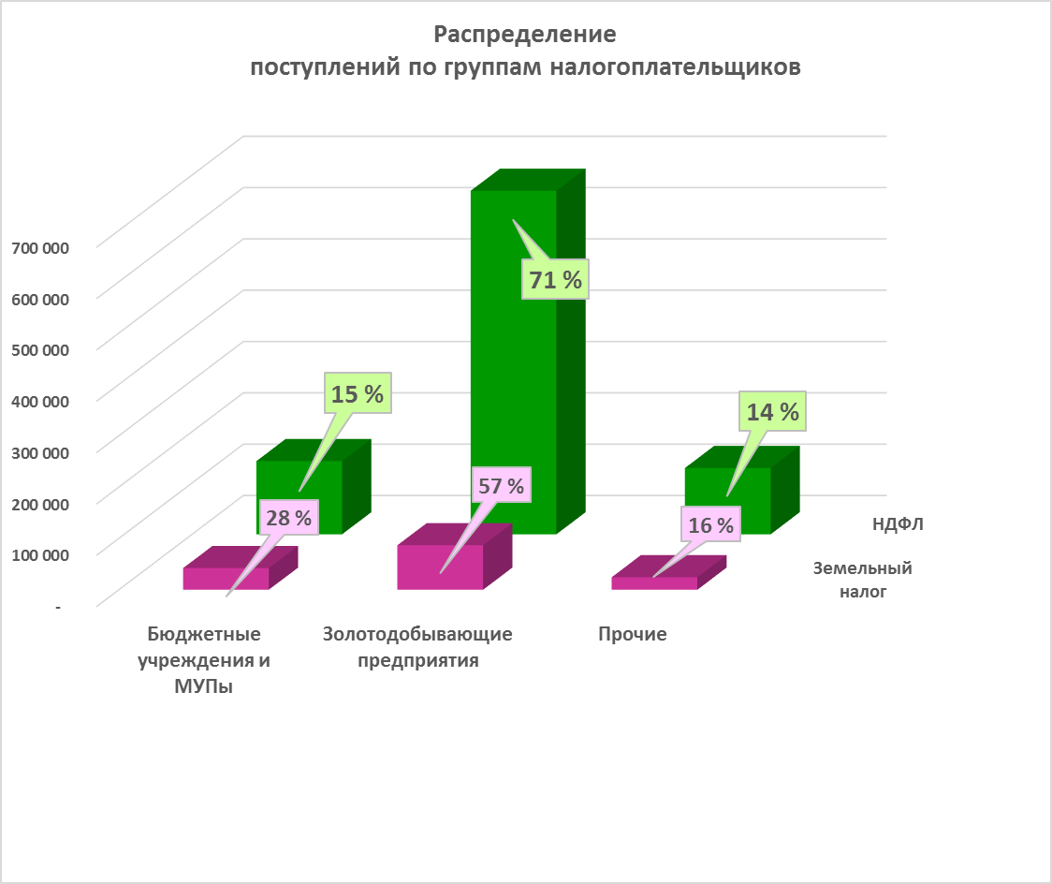

Из приведенного анализа можно сделать вывод, что стабильное развитие золотодобывающих предприятий на территории муниципального образования, должно обеспечить наполняемость его бюджета, однако влияние различных факторов приводит к тому, что инвестиции в золотодобывающие предприятия не коррелируют напрямую с повышением доходной части местного бюджета.
Информация о крупнейших налогоплательщиках приведена в таблице.

Наименование предприятия | Сумма уплаченного налога за 2017 г. тыс.руб. | Сумма уплаченного налога за 2016 г. тыс.руб. | % роста 2017г. по отношению к 2016г.
1 | 2 | 3 | 4
ЗАО "А/С "ВИТИМ" | 111 361 | 82 877 | 34
ОАО"ВЫСОЧАЙШИЙ" | 75 110 | 69 846 | 8
ЗАО "ГПП "РЕТКОН" | 55 592 | 54 773 | 1
АО "ЗДК "ЛЕНЗОЛОТО" | 50 580 | 41 605 | 22
АО "СЕВЗОТО" | 26 839 | 25 651 | 5
ЗАО Ленсиб | 25 034 | 22 133 | 13
АО "СВЕТЛЫЙ" | 23 981 | 15 551 | 54
АО "ВИТИМЭНЕРГО" | 23 702 | 22 874 | 4
ОГБУЗ "Районная больница г. Бодайбо" | 20 553 | 16 604 | 24
МУП "ТЕПЛОВОДОКАНАЛ" | 19 510 | 18 868 | 3
ООО "ЛЕНГЕО" | 16 949 | 14 457 | 17
ООО "ЛЕНРЭМ" | 16 351 | 14 681 | 11
АО "Полюс Логистика" | 15 008 | -
АО "ДАЛЬНЯЯ ТАЙГА" | 13 105 | 11 273 | 16
Филиал "ВостCибаэронавигация" ФГУП | 12 514 | 11 521 | 9
ООО "ЛЕНА-СЕРВИС" | 11 685 | 6 054 | 93
МО МВД РОССИИ "БОДАЙБИНСКИЙ" | 10 707 | 10 368 | 3
ООО "Угахан" | 10 070 | 313 | 3 113
Итого: | 538 650 | 439 450 | 23

Как видно из приведенных данных, крупнейшие золотодобывающие предприятия показывают ежегодный рост платежей по НДФЛ, но в связи со штатно-организационными мероприятиями, проводимыми отдельными предприятиями, а также стагнацией в горнодобывающей отрасли района, наблюдается устойчивое снижение прироста данного вида поступлений, который демонстрировался на уровне 14-16% ежегодно с 2008 по 2016 годы. Соотношение поступлений 2017 года с 2016 годом составляет всего 105% (97 млн. руб. к 92 млн. руб.), и такая тенденция будет сохранятся ближайшие 3 года.
Ниже приведены данные по предприятиям золотодобывающей отрасли, которые показали существенное снижение платежей по НДФЛ в 2017 году.

Наименование предприятия | Сумма уплаченного налога за 2017 г. тыс.руб. | Сумма уплаченного налога за 2016 г. тыс.руб. | % снижения 2017г. по отношению к 2016г.
ОАО "Лензолото" | 835 | 11 181 | 92,5
ЗДА "Вача" | 298 | 12 837 | 97,7
АО "Маракан" | 5 759 | 11 437 | 49,6
ООО "Артель старателей "Лена" | 6 232 | 10 047 | 38,0
ООО "Друза" | 49 974 | 61 765 | 19,1
АО "ПЕРВЕНЕЦ" | 76 123 | 77 450 | 1,7

Имея достаточно высокий уровень бюджетной обеспеченности (1,1) в сравнении с другими поселениями, входящими в состав Иркутской области, в соответствии с положениями Закона Иркутской области о межбюджетных трансфертах муниципальное образование не может претендовать на дотацию на выравнивание, при этом не учитывается в полной мере специфика города Бодайбо. Таких факторов несколько. Во-первых, привлечение трудовых мигрантов золотодобывающих предприятий приводит к уменьшению численности зарегистрированного населения, но не снижает нагрузку на городскую инфраструктуру, содержание которой ложится на бюджет. Во-вторых, трудности логистического характера приводят к кратному удорожанию стоимости товаров, работ, услуг, которые администрация закупает для муниципальных нужд в целях исполнения своих полномочий.
Исходя из уровня бюджетной обеспеченности, Министерство финансов Иркутской области установило предельный уровень софинансирования из областного бюджета при реализации мероприятий государственных программ Иркутской области. И если для других муниципальных образований Иркутской области он установлен в пределах от 1 до 3%, то для Бодайбо уже 25%. Учитывая, что Бодайбинское муниципальное образование принимает участие в нескольких государственных программах Иркутской области, включая такие масштабные как переселение из ветхого жилья и модернизация коммунальной инфраструктуры, такой высокий уровень софинансирования становится для поселения просто «неподъёмным» и ставит по угрозу участие муниципального образования в реализации мероприятий программ.
Расходы бюджета муниципального образования представляют собой часть бюджетных отношений, связанных с распределением и использованием денежных средств, находящихся в распоряжении органов местного самоуправления. Основное назначение расходов — обеспечить выполнение органами местного самоуправления возложенных на них функций и задач. Вместе с тем расходы бюджета могут активно воздействовать на общественное воспроизводство. Бюджетные расходы служат фактором, влияющим как на совокупный спрос, так и на совокупное предложение. Стимулирование совокупного предложения осуществляется через бюджетное субсидирование субъектов хозяйствования, через размещение муниципальных заказов на поставку товаров (работ и услуг) для муниципальных нужд. При этом финансовая политика, направленная на стимулирование совокупного предложения, создает предпосылки для дальнейшего увеличения бюджетных расходов. Влияние расходов бюджета на совокупный спрос обеспечивается посредством прямых бюджетных инвестиций, социальных трансфертов нуждающимся категориям населения, финансирования производства общественных благ.
Влияние бюджетных расходов на социально-экономические процессы осуществляется через выбор адекватных форм бюджетного финансирования, нацеленных на повышение эффективности использования предоставленных бюджетных средств. Так, формы финансирования коммерческих организаций в виде субсидий нацелены на предоставление средств для осуществления целевых расходов, при этом финансируются затраты, связанные в основном с расширением производства, его модернизацией, развитием промышленной инфраструктуры. Эффективность применения формы финансирования, ориентированной на результаты деятельности (а не на затраты), и применения научно обоснованных норм расходов. Перспективной формой бюджетного финансирования является предоставление бюджетных средств коммерческим и некоммерческим организациям в рамках целевых программ на конкурсной основе, что обеспечивает большую увязку выделяемых бюджетных средств с ожидаемыми результатами, заявленными на стадии бюджетною планирования.
Стоит отметить, что уровень бюджетной обеспеченности, который был признан Министерством финансов Иркутской области, достаточно высоким, в силу вышеизложенных обстоятельств не может в полной мере обеспечить потребность муниципального образования в бюджетных ассигнованиях на исполнение всех задач и функций, возложенных законодательством на органы местного самоуправления поселений.
Как один из вариантов повышения доходной базы местных бюджетов могло бы стать установление норматива для налога на имущества предприятий, осуществляющих свою деятельность на территории муниципальных образований. Это особенно актуально для тех поселений, на территории которых развита промышленность. На примере бюджета Бодайбинского муниципального образования можно увидеть, что установление 10% норматива отчислений для налога на имущество организаций, привело бы к увеличению налоговых доходов бюджета в 2017г. на 37 млн. руб. (или почти на 30%). В случае установления такого норматива законодательством РФ, муниципалитеты получают дополнительную заинтересованность в развитии промышленности на своих территориях. Развитие малых и средних предприятий, в силу льготного налогообложения и использования «серых» схем заработной платы, не приводит к значительному увеличению налоговых доходов бюджета.
В настоящее время в некоммерческую организацию «Ассоциация муниципальных образований Иркутской области» направлен проект изменений в часть 3 статьи 13 Закона Иркутской области от 22 октября 2013 года № 74-03 «О межбюджетных трансфертах и нормативах отчислений доходов в местные бюджеты», который содержит предложение по отчислению 10 % налога на имущество организаций в бюджеты городских поселений.
Структура расходов Бодайбинского муниципального образования в 2017 году приведена в диаграмме:
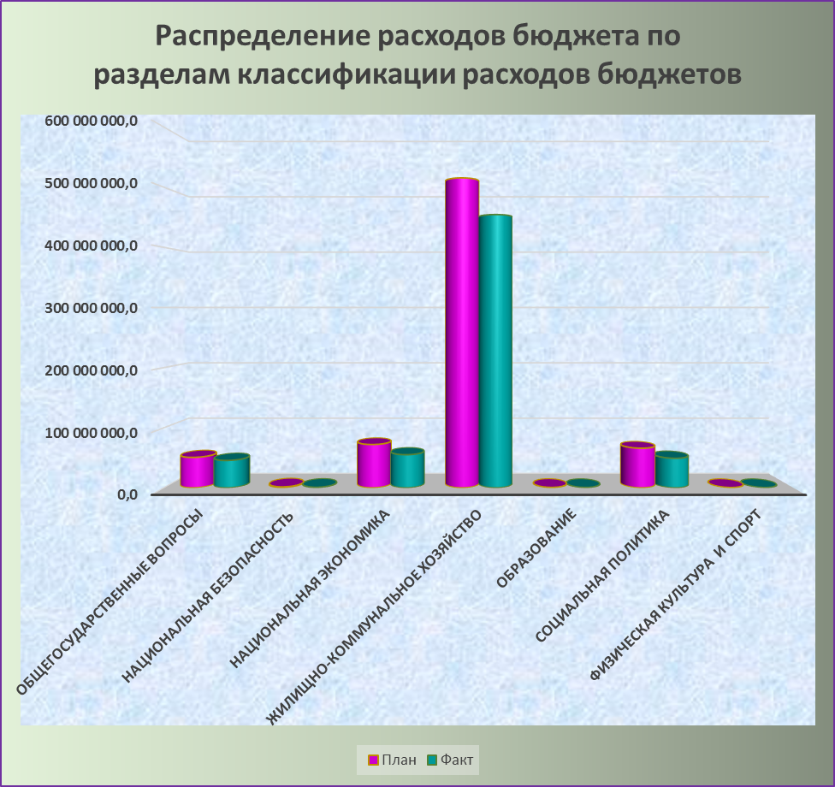
В целях повышения эффективности бюджетных расходов, обеспечения их результативности бюджет Бодайбинского муниципального образования формируется с применением программно-целевого метода.
Кассовое исполнение в разрезе мероприятий программ представлено в таблице:

Наименование показателя | План | Факт
1 | 2 | 3
ВСЕГО | 699 538 064,18 | 600 348 759,49
Муниципальная программа "Муниципальное управление" на 2015-2022 годы | 49 857 187,00 | 43 770 921,20
Подпрограмма "Обеспечение деятельности главы Бодайбинского муниципального образования и администрации Бодайбинского городского поселения" | 36 248 173,00 | 33 771 040,79
Основное мероприятие "Обеспечение деятельности главы Бодайбинского муниципального образования" | 3 103 312,00 | 2 698 928,40
Основное мероприятие "Обеспечение деятельности администрации Бодайбинского городского поселения" | 33 144 861,00 | 31 072 112,39
Подпрограмма "Повышение качества предоставления муниципальных услуг и исполнения муниципальных функций" | 5 437 948,00 | 4 259 110,68
Основное мероприятие "Обеспечение обнародования (опубликования) информации о деятельности администрации Бодайбинского муниципального образования в средствах массовой информации" | 2 040 000,00 | 1 193 157,86
Основное мероприятие "Повышение оснащенности автоматизированных рабочих мест оборудованием, программным обеспечением и высокоскоростной связью для надежного и бесперебойного функционирования локальных сетей" | 3 147 948,00 | 2 916 026,82
Основное мероприятие "Профессиональная подготовка, переподготовка и повышение квалификации муниципальных служащих" | 250 000,00 | 149 926,00
Подпрограмма "Управление муниципальной собственностью" на 2015-2022 годы | 7 686 766,00 | 5 740 769,73
Основное мероприятие "Организация процесса управления и распоряжения муниципальным имуществом" | 1 042 120,00 | 67 000,00
Основное мероприятие "Организация процесса управления и распоряжения земельными участками" | 805 000,00 | 502 590,87
Основное мероприятие "Выполнение обязательств по владению и пользованию муниципальным имуществом" | 5 839 646,00 | 5 171 178,86
Подпрограмма "Оформление права муниципальной собственности Бодайбинского муниципального образования на объекты жилищно-коммунального хозяйства" | 484 300,00 | 0,00
Основное мероприятие "Проведение технической инвентаризации и паспортизации объектов жилищно-коммунального хозяйства с целью постановки их на кадастровый учет и регистрации права муниципальной собственности" | 384 300,00 | 0,00
Основное мероприятие "Проведение межевания земельных участков под объектами жилищно-коммунального хозяйства (кроме линейных объектов) с целью постановки их на кадастровый учет и регистрацию права муниципальной собственности" | 100 000,00 | 0,00
Муниципальная программа "Комплексное благоустройство, содержание и озеленение территории Бодайбинского муниципального образования" на 2015-2022 годы | 12 808 933,43 | 11 587 273,42
Подпрограмма "Благоустройство" | 6 235 533,43 | 6 092 874,89
Основное мероприятие "Содержание в чистоте мест общего пользования и поддержание функциональных характеристик имущества, элементов благоустройства, находящихся на территории мест общего пользования" | 5 177 000,00 | 5 034 341,46
Основное мероприятие "Строительство, реконструкция, капитальный ремонт имущества, элементов благоустройства, находящихся на территории мест общего пользования" | 1 058 533,43 | 1 058 533,43
Подпрограмма "Озеленение" | 906 000,00 | 855 031,73
Основное мероприятие "Формовочная и санитарная обрезка деревьев" | 300 604,00 | 249 637,73
Основное мероприятие "Содержание клумб и цветников" | 605 396,00 | 605 394,00
Подпрограмма "Освещение" | 4 105 400,00 | 3 569 719,98
Основное мероприятие "Обеспечение бесперебойного освещения территории Бодайбинского муниципального образования" | 3 121 000,00 | 2 585 338,02
Основное мероприятие "Строительство линий уличного освещения" | 984 400,00 | 984 381,96
Подпрограмма "Развитие сферы похоронного дела на территории Бодайбинского муниципального образования на период 2015-2017 годы" | 912 000,00 | 893 630,82
Основное мероприятие "Организация ритуальных услуг и содержание мест захоронения" | 912 000,00 | 893 630,82
Подпрограмма "Безопасный двор" | 297 500,00 | 0,00
Основное мероприятие "Установка камер видеонаблюдения на территориях детских игровых площадок" | 297 500,00 | 0,00
Основное мероприятие "Строительство линии наружного освещения детских игровых комплексов" | 0,00 | 0,00
Подпрограмма "Праздничное и тематическое оформление территории Бодайбинского городского поселения" | 352 500,00 | 176 016,00
Основное мероприятие "Приобретение и установка элементов праздничного оформления в соответствии с разработанной концепцией мероприятия" | 300 000,00 | 148 016,00
Основное мероприятие "Проведение конкурсных мероприятий в рамках тематического оформления" | 52 500,00 | 28 000,00
Муниципальная программа "Переселение граждан из ветхого и аварийного жилищного фонда Бодайбинского муниципального образования на период 2014-2018 годов" | 429 163 267,44 | 385 434 148,32
Подпрограмма "Переселение граждан, проживающих на территории Бодайбинского муниципального образования, из аварийного жилищного фонда, признанного непригодным для проживания" на 2014-2018 годы | 426 672 672,72 | 384 301 493,50
Основное мероприятие "Обеспечение жильем граждан, проживающих в домах, признанных непригодными для постоянного проживания" | 426 672 672,72 | 384 301 493,50
Подпрограмма "Переселение граждан из аварийного жилищного фонда г. Бодайбо" на 2014-2016 годы | 2 490 594,72 | 1 132 654,82
Муниципальная программа "Дорожная деятельность и транспортное обслуживание на территории Бодайбинского муниципального образования" на 2015-2017 годы | 48 436 979,91 | 44 660 187,84
Подпрограмма "Дорожный фонд" | 28 989 206,91 | 26 382 108,14
Основное мероприятие "Содержание и текущий ремонт действующей сети автомобильных дорог общего пользования поселения, сооружений на них и элементов обустройства автомобильных дорог" | 16 155 000,00 | 13 559 380,78
Основное мероприятие "Капитальный ремонт и ремонт автомобильных дорог общего пользования поселения, сооружений ни них и элементов обустройства автомобильных дорог" | 11 334 206,91 | 11 334 206,91
Основное мероприятие "Ремонт автомобильных дорог, образующих проезды к территориям, прилегающим к многоквартирным домам (внутриквартальные проезды), а также их элементов и сооружений на них" | 1 500 000,00 | 1 488 520,45
Подпрограмма "Повышение безопасности дорожного движения и развития улично-дорожной сети" | 5 830 030,00 | 5 830 029,02
Основное мероприятие "Совершенствование деятельности по организации дорожного движения" | 5 830 030,00 | 5 830 029,02
Подпрограмма "Транспортное обслуживание" | 13 617 743,00 | 12 448 050,68
Муниципальная программа "Обеспечение безопасности населения и территории Бодайбинского муниципального образования" на 2015-2017 годы | 23 206 200,00 | 9 732 317,69
Подпрограмма "Защита населения и территории Бодайбинского муниципального образования от чрезвычайных ситуаций природного и техногенного характера" | 40 000,00 | 20 956,91
Подпрограмма "Обеспечение первичных мер пожарной безопасности в Бодайбинском муниципальном образовании" | 770 000,00 | 129 257,78
Подпрограмма "Профилактика терроризма и экстремизма в Бодайбинском муниципальном образовании" | 75 000,00 | 58 910,00
Подпрограмма "Защита окружающей среды Бодайбинского муниципального образования на 2015-2017 годы" | 22 321 200,00 | 9 523 193,00
Основное мероприятие "Изготовление и размещение баннеров, проведение конкурсов в рамках экологического обеспечения территории" | 36 000,00 | 26 390,00
Основное мероприятие "Капитальный ремонт гидротехнического сооружения (защитная дамба)" | 22 285 200,00 | 9 496 803,00
Муниципальная программа "Развитие жилищно-коммунального хозяйства на территории Бодайбинского муниципального образования" на 2015-2017 годы | 32 073 070,00 | 27 286 254,37
Подпрограмма "Модернизация объектов коммунальной инфраструктуры города Бодайбо на 2015-2017 годы" | 6 000 000,00 | 6 000 000,00
Основное мероприятие "Реализация первоочередных мероприятий по модернизации объектов коммунальной инфраструктуры г. Бодайбо" | 6 000 000,00 | 6 000 000,00
Подпрограмма "Чистая вода" на 2015-2017 годы | 15 572 000,00 | 14 986 353,93
Основное мероприятие "Развитие системы водоснабжения" | 15 572 000,00 | 14 986 353,93
Подпрограмма "Энергосбережение и повышение энергетической эффективности г. Бодайбо" на 2015-2017 годы | 3 481 070,00 | 0,00
Основное мероприятие "Оснащение приборами учета линий уличного освещения" | 0,00 | 0,00
Основное мероприятие "Реконструкция линий электроснабжения жилых многоквартирных домов" | 2 869 800,00 | 0,00
Основное мероприятие "Оснащение приборами учета объектов муниципальной собственности" | 335 670,00 | 0,00
Основное мероприятие "Изготовление энергетического паспорта объектов муниципальной собственности" | 275 600,00 | 0,00
Подпрограмма "Развитие системы водоотведения г. Бодайбо на 2015-2017 годы" | 7 020 000,00 | 6 299 900,44
Основное мероприятие "Проектирование, ремонт и строительство систем и объектов водоотведения" | 0,00 | 0,00
Основное мероприятие "Финансовое возмещение затрат в связи с оказанием жилищных услуг по отдельным категориям жилищного фонда" | 7 020 000,00 | 6 299 900,44
Муниципальная программа "Молодежь и поддержка физической культуры и спорта на территории Бодайбинского муниципального образования" на 2015-2017 годы | 970 000,00 | 864 100,00
Основное мероприятие "Организация и проведение мероприятий для детей и молодежи" | 478 000,00 | 395 960,00
Основное мероприятие "Организация и проведение спортивных мероприятий" | 492 000,00 | 468 140,00
Муниципальная программа "Поддержка и развитие малого и среднего предпринимательства на территории Бодайбинского муниципального образования" на 2014-2016 годы | 74 250,00 | 18 600,00
Муниципальная программа "Переселение граждан из жилых помещений, расположенных в зоне БАМ, признанных непригодными для проживания, и (или) жилых помещений с высоким уровнем износа (Более 70%) на территории Бодайбинского муниципального образования" на 2014-2016 годы | 94 018 876,40 | 69 317 042,50
Основное мероприятие "Реализация прочих мероприятий по переселению граждан из ветхого и аварийного жилья в зоне Байкало-Амурской магистрали" | 480 000,40 | 0,00
Муниципальная программа "Социальная поддержка населения Бодайбинского муниципального образования" на 2015-2017 годы | 3 139 590,00 | 2 425 541,91
Основное мероприятие "Оказание социальной поддержки и адресной социальной помощи отдельным категориям граждан и семей" | 2 789 590,00 | 2 200 505,32
Основное мероприятие "Социальная поддержка отдельных категорий граждан старшего поколения" | 350 000,00 | 225 036,59
Муниципальная программа "Муниципальные финансы" на 2015-2017 годы | 5 789 710,00 | 5 252 372,24
Подпрограмма "Совершенствование системы управления бюджетными расходами" | 545 000,00 | 479 114,62
Подпрограмма "Обеспечение реализации муниципальной программы" | 4 994 710,00 | 4 773 257,62
Подпрограмма "Исполнение отдельных полномочий по учету средств резервного фонда администрации Бодайбинского городского поселения" | 250 000,00 | 0,00

Жилищное хозяйство
Основную долю расходов бюджета Бодайбинского муниципального образования составляют расходы на реализацию мероприятий по программе «Переселение граждан из ветхого и аварийного жилищного фонда Бодайбинского муниципального образования на период 2014-2018 годов», «Переселение граждан из жилых помещений, расположенных в зоне БАМ, признанных непригодными для проживания, и (или) жилых помещений с высоким уровнем износа (Более 70%) на территории Бодайбинского муниципального образования» на 2014-2016 годы.
Переселение из аварийного жилья осуществляется в рамках федеральных, региональных и муниципальных программ, однако актуальность этой проблемы сохраняется, несмотря на все предпринимаемые усилия.
Реализация подпрограмм в течение 2017 года осуществлялась различными механизмами, такими как приобретение жилых помещений путем заключения договоров участия в долевом строительстве, путем заключения договоров купли - продажи жилых помещений, путем предоставления социальных выплат, а также предоставления возмещения за изымаемые жилые помещения. Структура механизмов реализации по подпрограммам представлена диаграммой.

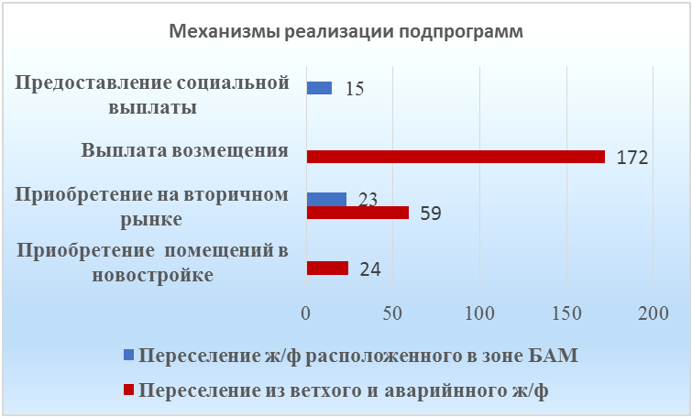

Объем финансовых средств, затраченных на указанные мероприятия составил: по подпрограмме «Переселение граждан из ветхого и аварийного жилищного фонда Бодайбинского муниципального образования на период 2014-2018 годов» - 384 301,49 тыс. руб., в том числе из местного бюджета 30 823,67 тыс. руб., по подпрограмме «Переселение граждан из жилых помещений, расположенных в зоне БАМ, признанных непригодными для проживания, и (или) жилых помещений с высоким уровнем износа (Более 70%) на территории Бодайбинского муниципального образования» - 93 538,87 тыс. рублей в том числе из местного бюджета - 9 793,14 тыс. руб.
Следует отметить, что значительные денежные средства местного бюджета направлены на оплату превышения стоимости 1 кв. м. жилых помещений и превышения предоставляемых площадей.
По состоянию на 01.01.2018 г. остаток не расселенных семей, проживающих в аварийном жилищном фонде, признанном таковым до 01.01.2012 г. составляет 33 семьи, проживающих на площади 1 186 кв.м.
Подрядной организацией, определенной по итогам торгов проведено обследование 25 домов на предмет признания их аварийными и подлежащими сносу, либо капитальному ремонту.
По итогам электронного аукциона заключен муниципальный контракт на выполнение работ по сносу аварийного жилищного фонда по ул. Разведчиков, № 3,5,7, общей площадью 973,8 кв.м. В связи с невыполнением условий контракта в полном объеме, администрацией Бодайбинского городского поселения принято решение об одностороннем отказе от исполнения муниципального контракта, подрядчику направлено уведомление о принятом решении.
Сложности реализации программы обусловлены коротким периодом строительного сезона, дорогостоящим строительством, отсутствием достаточного количество жилых помещений на вторичном рынке.
Неоднократно на совещаниях в Министерствах и ведомствах Иркутской области, в обращениях направленных в Правительство Иркутской области, Законодательное собрание озвучивались предложения администрации Бодайбинского городского поселения об увеличении нормативной стоимости 1 кв.м., о выделении бюджетного кредита, о возможности распределения финансовых средств, выделяемых в рамках соглашения о социально-экономическом сотрудничестве между Правительством Иркутской области и предприятиями золотодобывающей отрасли, осуществляющими деятельность в Бодайбинском районе.
Однако объем проводимой работы и объективные трудности, связанные с тем что территория находится в местности, приравненной к районам Крайнего Севера, не позволяют в полной мере обеспечить реализацию программы без участия средств бюджетов других уровней бюджетной системы.

Одной из проблем развития жилищного хозяйства это нежелание граждан, ставших собственниками жилья, активно включаться в процесс управления жилищным фондом (по этой причине сегодня сдерживается дальнейшее улучшение состояния жилищного фонда, которое определяется не только порядком в отдельно взятой квартире, но и чистотой подъездов и лестничных пролетов, благоустройством прилегающей к домам территории и т.д.)На сегодняшний день на территории Бодайбинского городского поселения оказывают услуги жилищного характера 11 компаний из них: 11 управляющих компаний из них 4 ТСЖ, 1 ЖСК. Обслуживаемая площадь – 250 554 кв.м.
Следует отметить, что на территории города собственники с неохотой собираются на собрания, что отрицательным образом сказывается на работе управляющих компаний. Однако в силу ст.45 Жилищного кодекса собственники помещений в многоквартирном доме обязаны ежегодно проводить годовое общее собрание собственников помещений в многоквартирном доме.
Общее собрание собственников многоквартирного дома - это одно из главных составляющих всего управления домом. Согласно Жилищного Кодекса РФ оно является высшим органом управления дома. От проведения общего собрания собственников зависят все мероприятия по обслуживанию дома, его ремонтных работ, работ по благоустройству дворовой территории, а также по проведению капитального ремонта дома. На нём принимаются такие решения:
- о реконструкции многоквартирного дома, в том числе о его расширении или надстройках, строительстве хозяйственных сооружений и других зданий, ремонте общего имущества в многоквартирном доме;
- решается, как использовать земельный участок, на котором расположен многоквартирный дом, и об ограничениях в его использовании;
- рассматриваются вопросы о передаче общего имущества в использование собственникам;
- выбираются способы управления многоквартирным домом;
- создаются или ликвидируются товарищества собственников жилья;
- утверждается размер платы за содержание и ремонт жилого помещения в многоквартирном доме;
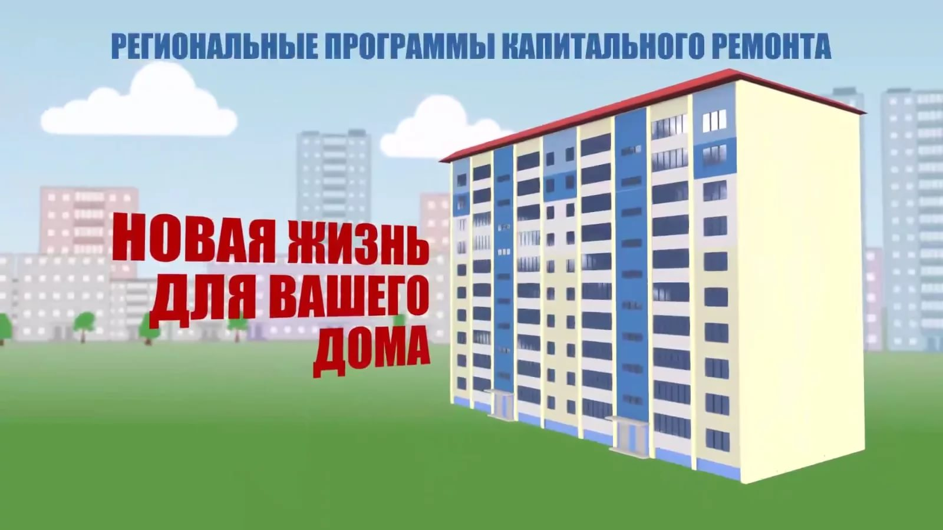
- рассматриваются любые другие вопросы, которые Жилищный кодекс РФ причисляет к компетенции общего собрания собственников помещений в многоквартирном доме.
В целом значение общего собрания собственников многоквартирного дома трудно переоценить. Без общих собраний собственников заниматься своим домом всё равно не получится - все важные вопросы нужно принимать только сообща.
Важнейшей проблемой является ветхость жилищного фонда. Часть жилья на территории г. Бодайбо по причине несвоевременного ремонта, а также из-за физического износа находится в неудовлетворительном состоянии и относится к категории ветхого и аварийного.
Объем капитального ремонта, проводимый в настоящее время в рамках региональной программы капитального ремонта не обеспечивает сохранности жилищного фонда.
В 2017 году организацией, определенной по итогам торгов, проводимых региональным оператором выполнены работы по капитальному ремонту жилого дома по ул. 30 лет Победы, 12, Урицкого, 34, включая ремонт внутридомовых инженерных систем электроснабжения, теплоснабжения, горячего и холодного водоснабжения, водоотведения, ремонт кровли, фасада.

Коммунальное хозяйство


Коммунальное хозяйство – это совокупность предприятий, служб и хозяйств, призванных обеспечивать населению комфортное проживание путем предоставления жилищно-коммунальных услуг, отвечающих стандартам качества.
Типичными услугами предприятий коммунального хозяйства являются отопление, горячее и холодное водоснабжение, водоотведение, электроснабжение и т.д. От состояния этой отрасли зависят условия и качество жизни людей. Отрасль функционирует в условиях резко континентального климата. Коммунальные услуги предоставляется предприятиями, которые могут быть отнесены к естественным локальным монополиям. Речь идет о горячем и холодном водоснабжении, водоотведении, тепло- и электроснабжении, осуществляемым через централизованные инженерные сети, что делает безальтернативным для конкретного потребителя выбор поставщика данных услуг.
Среди множества проблем, можно выделить несколько основных:
- высокий уровень износа основных фондов;
- значительные суммарные потери тепловой энергии при ее производстве, транспортировке и потреблении;
- высокая затратность и сильная зависимость функционирования систем коммунального теплоснабжения от субсидий;
- необходимость вложения значительных средств в модернизацию систем теплоснабжения и повышения их энергетической эффективности;
- очень низкая инвестиционная привлекательность объектов коммунальной энергетики.
Для решения данных проблем необходимы дальнейшая модернизация систем теплоснабжения, закрытие низкорентабельных котельных, прежде всего использующих жидкие энергоносители. Это повысит качество услуг по теплоснабжению, сократит затраты на отопление жилищного фонда.
Ежегодно в целях своевременной и качественной подготовки к зимнему отопительному сезону объектов жилищно-коммунального хозяйства и для обеспечения устойчивого снабжения энергоресурсами потребителей Бодайбинского муниципального образования утверждаются организационно-технические мероприятия по подготовке к работе в зимних условиях. В рамках подготовки коммунального комплекса к отопительному сезону ресурсоснабжающей организацией МУП «Тепловодоканал» выполнены работы:
- по переводу котельной «Металлистов» на твердое топливо. Выполнены работы по замене 3 существующих котлов, работающих на жидком топливе на 2 котла, работающих на твердом топливе. В результате проведенной модернизации, за счет повышения КПД вновь устанавливаемых агрегатов, удалось снизить потребление топлива и достичь экономического эффекта от реконструкции, используя при этом часть существующей обвязки насосной группы и остальное существующее оборудование. Экономический эффект, выраженный в экономии средств на приобретение топлива составил 17,5 млн. рублей;
- по ремонту котельного и вспомогательного оборудования;
В течение 2017 года силами МУП «Тепловодоканал» проводились работы по ремонту сетей водоснабжения города Бодайбо, произведен ремонт сетей летнего водопровода в микрорайоне Колобовщина. Выполнены работы по промывке и замене аварийных участков сетей водоотведения за счет средств МУП «Тепловодоканал», предусмотренных в тарифе на водоотведение.
Финансирование работ по ремонту объектов и сетей тепло,-водоснабжения и водоотведения осуществлялось за счет различных источников – средства МУП «Тепловодоканал», бюджетные средства. Общая сумма затрат составила 46,9 млн. руб., из нее средства бюджета 6,0 млн. руб.
Основной проблемой в сфере водоснабжения остается качество питьевой воды. Качество воды реки Витим имеет резкие переменные сезонные колебания по содержанию взвешенных и органических веществ, мутности, цветности, что обусловлено гидрологическим характером, условиями водного баланса реки и влияния паводка. Ежегодно с началом паводка качество воды резко ухудшается, а меры, принимаемые МУП «Тепловодоканал» в части улучшения ее показателей не всегда приводили к положительному результату.
Для исправления ситуации необходима установка дополнительного оборудования, обеспечивающее снижение качества исходной воды до проектных значений. Таким образом, выяснилось, что резкое ухудшение качества воды связано с двумя факторами. Первый – с работой старательских артелей в верховьях Витим, со сбросом отработанных стоков промывочной воды в реках Энгажимо, Чаяндра, Каралон, Нерпинка. Второй – с низким уровнем воды в реке Витим, из-за недостатка талых вод при низких температурах наружного воздуха.
В ноябре 2013 года была введена в эксплуатацию станция водоподготовки в г. Бодайбо. В 2015 году с целью оптимизации работы станции водоподготовки и улучшения качества питьевой воды был выполнен комплекс работ с поставкой дополнительного оборудования на станции водоподготовки.
Однако, проводимые мероприятия, в период резкого роста цветности и мутности воды, не смогли обеспечить население питьевой водой в пределах нормативных требований из-за значительного превышения нагрузки на станцию водоподготовки по исходным загрязнениям.
Результативная работа станции водоподготовки при качестве исходной воды вне рабочих диапазонов могла быть обеспечена только при установке оборудования для предварительной очистки речной воды до значений качества принятого проектным решением.
В 2017 году в рамках реализации инвестиционного проекта «Предварительная очистка речной воды перед станцией водоподготовки в г. Бодайбо» для улучшения качества питьевой воды до установленных нормативов приобретено и установлено дополнительное оборудование к существующей станции водоподготовки для предварительной очистки речной воды. Общая стоимость инвестиционного проекта порядка 56,8 млн. руб. Из бюджета Бодайбинского муниципального образования на 01.01.2018 г. выделено 24,03 млн. руб.
В рамках реализации подпрограммы «Энергосбережение и повышение энергетической эффективности г. Бодайбо» на 2015-2022 годы программы «Развитие жилищно-коммунального хозяйства на территории Бодайбинского муниципального образования» на 2015-2022 годы в 2017 году проведены работы по реконструкции линий электроснабжения жилых многоквартирных домов ул. П. Поручикова, 4Б корпус А и 4Б корпус Б, это позволит уйти от безучетного потребления электрической энергии.
Отрицательным образом на работе предприятий и организаций в сфере жилищно-коммунального хозяйства сказывается наличие дебиторской задолженности населения за оказанные услуги.
На 01.01.2018 года дебиторская задолженность населения за жилищно-коммунальные услуги составляет - 194,9 млн. руб.

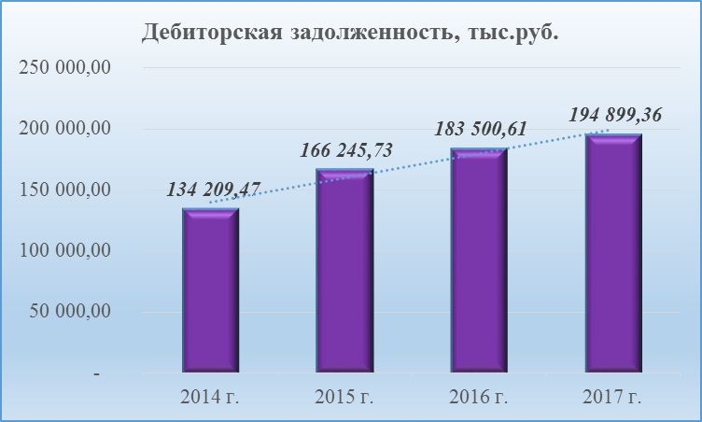

Из приведенной диаграммы наблюдается ежегодный рост задолженности населения за жилищно-коммунальные услуги. Причины неплатежей граждан могут быть различного плана: уровень доходов граждан, стоимость жилищно-коммунальных услуг, уровень оплаты жилья и коммунальных услуг. К сожалению, в отношении жилищно - коммунальных услуг часть потребителей руководствуется принципом «платить в последнюю очередь или не платить вообще». В сознании потребителей бытует устоявшееся мнение - нынешние тарифы несправедливы, завышены и, следовательно, за тепло, воду и т.д. можно не платить. Потребитель, очень часто, свои просроченные платежи не воспринимает в качестве образовавшегося долга, а потребленные ресурсы рассматривает как данность, бесплатное благо. При этом объем долгов, связанный с нежеланием воспринимать ЖКУ как услугу, подлежащую своевременной оплате, достигает огромных величин.
Основной негативный фактор дебиторской задолженности -это изъятие, отвлечение из хозяйственного оборота денежных и других собственных платежных средств, при чем этот процесс может стать причиной нехватки средств, необходимых предприятию для расчетов с поставщиками, работниками предприятия, бюджетом.
Один из инструментов взыскания дебиторской задолженности это - взыскание в судебном порядке. К примеру, за 2017 год МУП «Тепловодоканал» подано 467 исковых заявлений на сумму 43 934,9 тыс.руб. Взыскано по решению суда в 2017 году 10 705,7 тыс.руб.

Тарифная политика


В соответствии с действующим законодательством размер платы населения за жилое помещение устанавливается в соответствии с Жилищным Кодексом, Правилами содержания общего имущества в многоквартирном доме, утвержденными постановлением Правительства РФ от 13.08.2006 г. № 491.
Все составные части платы за содержание и ремонт общего имущества в многоквартирном доме устанавливаются общим собранием собственников помещений в многоквартирном доме, органами управления товариществ собственников жилья, жилищными или иными специализированными потребительскими кооперативами, а в случае если собранием собственников не определен размер платы, то размер платы устанавливается органом местного самоуправления.
Плата за содержание жилых помещений с 2014 года не менялась, но при этом ежегодно растут затраты на содержание многоквартирных жилых домов, это и стоимость электрической энергии, приобретаемой управляющими компаниями на общедомовые нужды, и расходы на приобретение ТМЦ для поддержания в технически исправном состоянии объектов общего имущества дома. Население города не устраивает качество оказываемых жилищных услуг, но при этом поучаствовать в решении той или иной проблемы население не желает.
Коммунальные услуги предоставляют МУП «Тепловодоканал» (снабжение тепловой энергией, горячей водой, холодным водоснабжением, водоотведением), ЗАО «Витимэнергосбыт» (снабжение эл. энергией).
Размер платы за коммунальные услуги рассчитывается исходя из объема потребляемых коммунальных услуг, определяемого по показаниям приборов учета, а при их отсутствии - исходя из нормативов потребления коммунальных услуг. Тарифы на тепловую энергию и горячую воду устанавливаются Службой по тарифам Иркутской области в соответствии с постановлением Правительства Российской Федерации от 22.10.2012 г. № 1075 «О ценообразовании в сфере теплоснабжения», тарифы на холодную воду и водоотведение администрацией Бодайбинского городского поселения в соответствии с постановлением Правительства Российской Федерации от 13.05.2013 г. № 406 «О государственном регулировании тарифов в сфере водоснабжения и водоотведения», Законом Иркутской области от 06.11.2012 г. № 114-ОЗ «О наделении органов местного самоуправления отдельными областными полномочиями в сфере водоснабжения и водоотведения». Структура платы представлена диаграммой.
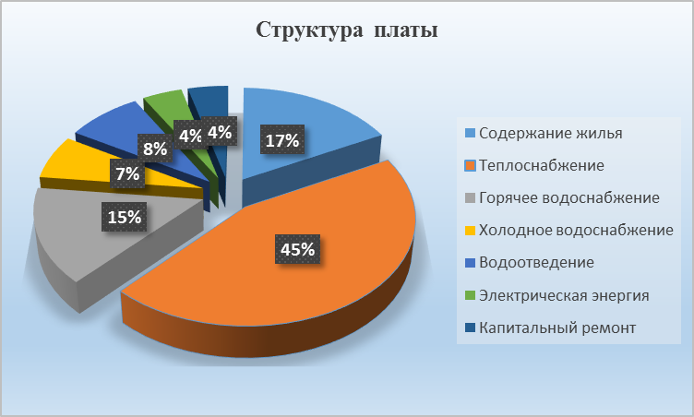

Следует отметить, что в соответствии с постановлением Правительства РФ от 06.05.2011 №354 «О предоставлении коммунальных услуг собственникам и пользователям помещений в многоквартирных домах и жилых домов» при отсутствии приборов учета к плате граждан за коммунальные услуги применяется повышающий коэффициент.
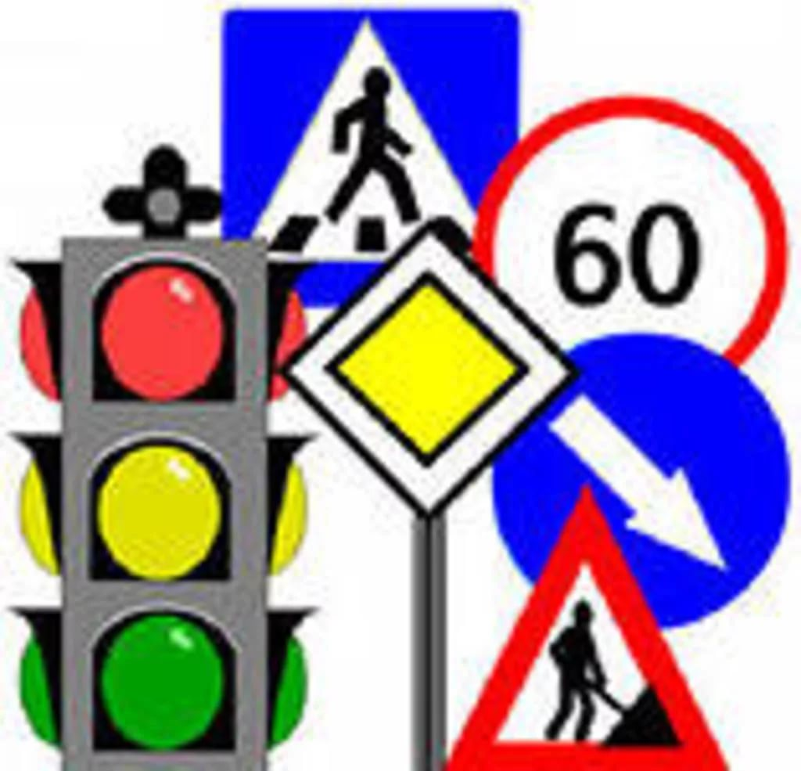
С 01.01.2017 г. он составлял 1,4 с 01.01.2018 г. - 1,5. За период 2015-2017 г.г. оснащено индивидуальными приборами учета потребляемых ресурсов холодного и горячего водоснабжения – 1 773 жилых помещений, что составляет 25 % от общего числа жилых помещений.

Дорожная деятельность и транспортное обслуживание

Дорожное хозяйство является одной из важнейших отраслей экономики, от устойчивого и эффективного функционирования которой в значительной степени зависят социально-экономическое развитие муниципального образования и условия жизни населения.
Протяженность автомобильных дорог городского поселения - 102,3 км. Из них 73,3 км в грунтовом исполнении, 29,1 км. в асфальтовом.
Содержание в надлежащем состоянии автомобильных дорог, элементов обустройства требует регулярного выполнения большого объема работ по очистке проезжей части дорог, тротуаров, обочин, ямочному ремонту покрытия дорог, а также по замене элементов обустройства автомобильных дорог, искусственных сооружений, дорожных знаков.
Рост парка автомобильного транспорта, увеличение загруженности дорог не соответствует уровню развития автомобильных дорог на территории города.
Для решения вопросов в сфере дорожной деятельности призван дорожный фонд. Доходный потенциал дорожного фонда прямо зависит от состояния бюджета. Основными источниками доходов дорожного фонда на сегодня являются поступления от акцизов на автомобильный бензин, прямогонный бензин, дизельное топливо, моторные масла, подлежащих зачислению в местный бюджет и пошлина за выдачу специального разрешения на движение по автомобильным дорогам транспортных средств, осуществляющих перевозки опасных и крупногабаритных грузов.
Объемов бюджетных ассигнований сформированных дорожных фондов катастрофически не хватает для проведения мероприятий в рамках дорожной деятельности.
При недостаточности средств в местном бюджете проблему низкого качества дорог невозможно решить только за счет муниципального дорожного фонда. Чтобы дорожные фонды выполняли свою функцию, необходима поддержка региональных властей. Это позволит наполнить муниципальные дорожные фонды, а затем и улучшить состояние дорог.
В течение 2017 года за счет средств дорожного фонда выполнялись мероприятия по содержанию и ремонту автомобильных дорог, придомовых территорий:
Проведен ремонт асфальтобетонного покрытия автомобильных дорог:
- ул. Урицкого, 46, К. Либкнехта, (от ул. Ремесленной до ул. Мира) - 1 840 кв.м.;
- ул. Володарского (от ул. Депутатской до ул. О. Кошевого) - 829,5 кв.м.;
- ямочный ремонт широкоформатными картами - 2710 кв.м.;
- ул. Октябрьская, 41, ул. Мира, 8, 8А, ул. Лыткинская, 68 - 1510 кв.м..
Разработана проектно-сметная документация на строительство ледовой переправы через р. Витим в г. Бодайбо, проводились мероприятия по строительству и дальнейшей эксплуатации ледовой переправы. Стоимость проектирования - 560,0 тыс.руб., стоимость работ по строительству и дальнейшей эксплуатации составила - 1 840,45 тыс. руб.
В целях реализации подпрограммы «Повышение безопасности дорожного движения и развития улично-дорожной сети» в течение 2017 года выполнены следующие мероприятия:
Разработана комплексная схема организации дорожного движения. Стоимость работ составила - 2 313,4 тыс. руб.
Целью разработки данного проекта является:
- исследование, анализ и оценка существующей системы организации дорожного движения, в том числе «узких мест» на улично-дорожной сети г. Бодайбо;
- оптимизация методов организации дорожного движения на улицах города путем разработки мероприятий по совершенствованию организации дорожного движения для повышения пропускной способности улиц, создание безопасных условий для участников дорожного движения на автомобильных дорогах или отдельных ее участках с учетом изменений в нормативных документах;
- разработка проектных решений по установке средств организации дорожного движения на улично-дорожной сети.
В рамках повышения информативности улично-дорожной сети проведены работы по установке и переносу дорожных знаков (55 шт.), в целях обеспечения безопасности дорожного движения выполнены работы по установке искусственных неровностей (2 шт.) ул. А. Сергеева в районе в насосной станции № 6, установлено 200 м. ограждения дорожного полотна по ул. А. Сергеева. В районах детских образовательных учреждений на 5 нерегулируемых пешеходных переходах установлены светофоры.
Пассажирские перевозки занимают особое место в работе транспорта. Это обусловлено их высоким социально-экономическим значением и выполнением одной из важнейших гарантий государства - свободы передвижения.
Потребность населения города в перевозках, связана в основном с производственной деятельностью (поездки к месту работы, учебы).
В крупных городах транспортный рынок достаточно конкурентоспособен и представлен автобусными, троллейбусными и трамвайными сообщениями, метрополитеном, железнодорожным транспортом, личными автомобилями, маршрутными такси. На нашей же территории он более монополизирован и представлен, в основном, автобусным транспортом и личными автомобилями граждан.
На территории Бодайбинского городского поселения в городской черте действуют три маршрута, в пригородном и сезонном (садоводческом) сообщении два. Внутригородские перевозки являются наиболее значительными по количеству перевезенных пассажиров.
Начиная с 2012 года наблюдается снижение пассажиропотока на городских маршрутах. На изменение объема перевозок оказывает влияние снижение численности населения, наличие у крупных предприятий города служебного автотранспорта, оснащение учебных заведений школьными автобусами для доставки школьников к месту учебы, увеличение числа личного автотранспорта, а также появление на рынке транспортных услуг - такси.
Несмотря на это за счет поддержки местного бюджета удается сохранять действующие городские маршруты, стабильное сложившееся в течение ряда лет расписание движения пассажирского транспорта и обеспечивать транспортом общего пользования различные слои населения.
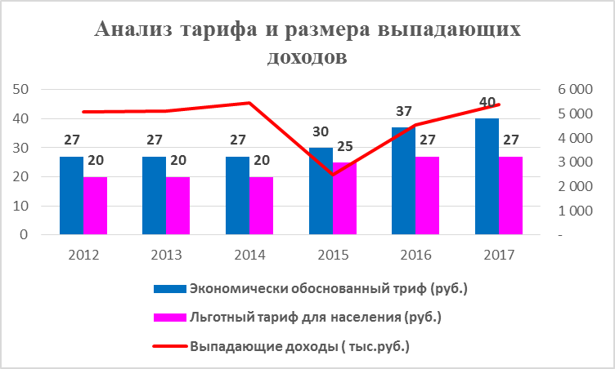
В течение 2017 года осуществлялось возмещение недополученных доходов предприятию перевозчику, возникающих вследствие применения льготного тарифа на пассажирских перевозках. Экономически обоснованный тариф для предприятия перевозчика до 31.07.2017 г. составлял 37 рублей за одну поездку, с 01.08.2017 г. - 40 рублей, при этом льготный тариф для пассажиров - 27 рублей за одну поездку. Сумма возмещения недополученных доходов составила - 5 018,7 тыс.руб.
В летний период времени возмещались недополученные доходы предприятию перевозчику в связи с оказанием услуг по осуществлению пассажирских перевозок автомобильным транспортом по социально-значимым пригородным муниципальным маршрутам (ЛПХ) не компенсированных доходами. Сумма возмещения - 256,7 тыс. руб.
Следует отметить, что ни действующие тарифы, ни объемы бюджетных субсидий не учитывают инвестиционной составляющей. Поэтому необходимо четко понимать, бюджетных субсидий недостаточно для проведения обновления изношенного автопарка. Пассажирский автотранспорт средство повышенной опасности и износ автопарка может напрямую угрожать безопасности движения. Для того чтобы инвестировать в техническое перевооружение в ближайшие годы придется увеличивать тарифы на перевозки. Но даже в этом случае, без прямого участия бюджета в части программ по обновлению парка подвижного состава и инфраструктуры кардинально изменить ситуацию не удастся.
В 2017 году с участием средств федерального, областного и местного бюджетов приобретены три единицы автобусов для осуществления пассажирских перевозок на городских маршрутах. Два из которых в рамках реализации проектов «Народные инициативы», один по подпрограмме «Доступная среда для инвалидов и других маломобильных групп населения на 2014-2018 годы государственной программы Иркутской области «Социальная поддержка населения» на 2014-2018 годы.
Благоустройство

Комплексное благоустройство городских территорий понимается как совокупность мероприятий, направленных на создание и поддержание функционально, экологически, информативно и эстетически организованной городской среды.
Благоустройство включает ряд мероприятий по улучшению санитарно-гигиенических условий жилых застроек, искусственному освещению городских территорий и оснащению их необходимым оборудованием, оздоровлению городской среды при помощи озеленения, а также средствами санитарной очистки.
В течение 2017 года в рамках реализации подпрограммы «Благоустройство» программы «Комплексное благоустройство, содержание и озеленение территории Бодайбинского муниципального образования» на 2015-2022 годы выполнен ряд мероприятий:
- регулярно выполнялись работы по поддержанию в чистоте мест общего пользования, дренажной системы на территории города;
- частично выполнены мероприятия по ремонту дренажной системы ул. О. Кошевого, Лесная, Артема Сергеева;
- установлены детские игровые комплексы на территориях микрорайона Бисяга и Колобовщина.
В рамках реализации подпрограммы «Озеленение» программы «Комплексное благоустройство, содержание и озеленение территории Бодайбинского муниципального образования» на 2015-2022 годы выполнены мероприятия:
- по обустройству на территориях общественных мест газонов, цветочных клумб, временных цветочных композиций и вертикального озеленения;
- по вырезке старовозрастных деревьев, формовочной и санитарной обрезке кустарников в местах общего пользования.
В рамках реализации подпрограммы «Освещение» программы «Комплексное благоустройство, содержание и озеленение территории Бодайбинского муниципального образования» на 2015-2022 годы выполнены следующие мероприятия:
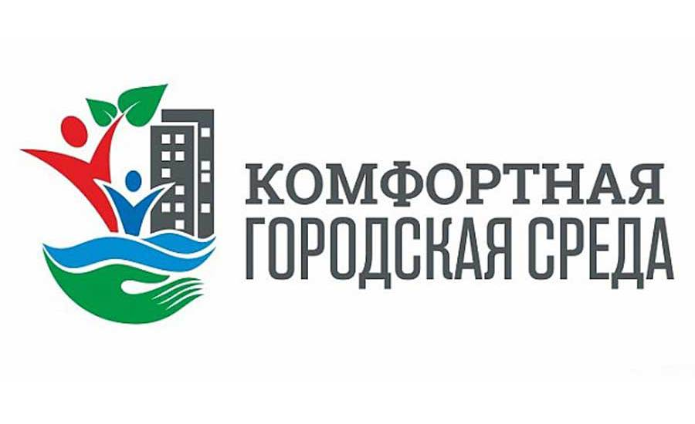
- по обслуживанию линий уличного освещения на территории Бодайбинского муниципального образования;
- по строительству линий уличного освещения по ул. Байкальская, Сорокинская, Володарского, Набережная, пер. Коммунальный.
Проводимые мероприятия по строительству и реконструкции линий уличного освещения одновременно с установкой приборов учета электрической энергии позволяет сократить затраты бюджета на оплату коммунального ресурса.
Традиционно на территории города ежегодно проводятся месячники по санитарной очистке и благоустройству территорий города. В субботниках приняли участие более 2 000 человек, это учащиеся школ, горного техникума, трудовые коллективы, население города. За период проведения месячника по санитарной очистке территорий города, территорий, прилегающих к административным зданиям, частным домовладениям, мест несанкционированных свалок вывезено 867 куб.м. мусора.
В рамках реализации приоритетных проектов «Формирование современной городской среды» на 2018-2022 гг., утвержденными приказом Министерства строительства и жилищно-коммунального хозяйства Российской Федерации от 06.04.2017 г. № 691/пр, разработана муниципальная программа «Формирование комфортной городской среды на территории Бодайбинского муниципального образования» на 2018-2022 годы».
Основными задачами программы являются: повышение уровня благоустройства дворовых территорий многоквартирных жилых домов, расположенных на территории Бодайбинского муниципального образования; повышение уровня благоустройства общественных территорий (парков, скверов, пешеходных зон, иных территорий) расположенных на территории Бодайбинского муниципального образования.
В соответствии с требованиями действующего законодательства разработаны и утверждены решением Думы Бодайбинского городского поселения от 24.10.2017 г. № 18-па Правила благоустройства территории Бодайбинского муниципального образования.
Подготовлен дизайн проект благоустройства дворовой территории ул. Березнеровская,37, сметная стоимость проекта 4,3 млн. руб. В настоящее время проект проходит экспертизу в государственном автономном учреждении Иркутской области «Экспертиза в строительстве Иркутской области.
В рамках реализации подпрограммы «Развитие сферы похоронного дела на территории Бодайбинского муниципального образования» на 2015-2022 годы программы «Комплексное благоустройство, содержание и озеленение территории Бодайбинского муниципального образования» на 2015-2022 годы выполнены мероприятия:
- по поддержанию в чистоте территорий мест захоронений;
- по планировке земельного участка под места захоронений;
- продолжены работы по строительству ограждения (100 м.) на территории кладбища по ул. Солнечной.

Обеспечение безопасности населения

В рамках реализации муниципальной программы «Обеспечение безопасности населения и территории Бодайбинского муниципального образования» на 2015-2022 годы проведены мероприятия:
В целях эксплуатационной надежности гидротехнических сооружений в 2017 году выполнены мероприятия по капитальному ремонту защитной дамбы на р. Витим. Сумма муниципального контракта составила 31 835,9 тыс. руб.

Защитная дамба на р. Витим построена в 1991 году. За время эксплуатации гидротехническое сооружение получило повреждения в виде размывания скального и насыпного грунта, прежде всего связанные с периодами половодий. Самое сильное повреждение дамба получила в 2006 году в результате наводнения. Подрядной организацией, определенной по итогам аукциона произведена отсыпка дамбы с удлинением, выполнено укрепление дамбы от размыва и разрушения при ледоходе. Выполненные мероприятия обеспечат бесперебойную работу городского водозабора.
В целях создания необходимых условий для усиления пожарной безопасности, уменьшения гибели, травматизма людей, размера материальных потерь от чрезвычайных ситуаций природного и техногенного характера в течение 2017 года проводились следующие мероприятия:
- техническое обслуживание, ремонт и замена пожарных гидрантов;
- проведено обследование и технические испытания объектов муниципальной собственности в части обеспечения пожарной безопасности;
- изготовлены и размещены информационно-графические материалы и конструкций по тематике обеспечения первичных мер пожарной безопасности – изготовлены памятки-листовки по тематике соблюдения населением мер пожарной безопасности, а также изготовлены и размещены баннеры на тему соблюдения населением мер пожарной безопасности в лесу;
- размещены в средствах массовой информации материалы и информация для населения и организаций Бодайбинского муниципального образования по вопросам пожарной безопасности;
- выполнены работы по поддержанию в рабочем состоянии системы речевого оповещения г. Бодайбо;
- изготовлены и размещены информационно-графические материалы по тематике ГО и ЧС;
- изготовлены баннеры на тему «Безопасность населения Бодайбинского муниципального образования в местах массового отдыха на водных объектах».

Молодежная политика и спорт


Молодежь в значительной части обладает тем уровнем мобильности, интеллектуальной активности и здоровья, который выгодно отличает ее от других групп населения. Именно молодые люди быстрее приспосабливаются к новым условиям жизни. Молодежь обладает широким позитивным потенциалом: мобильностью, инициативностью, восприимчивостью к инновационным изменениям, новым технологиям, способностью противодействовать современным вызовам.
Инструментом, позволяющим наиболее эффективным способом решать проблемы и обеспечивать динамичное развитие физической культуры и спорта является реализация на территории поселения муниципальной программы «Молодежь и поддержка физической культуры и спорта на территории Бодайбинского муниципального образования» на 2015-2017 годы
В течение 2017 года за счет средств бюджета Бодайбинского городского поселения приобреталась подарочная и сувенирная продукция для награждения победителей и поощрение участников культурно-массовых мероприятий, проводимых для детей и молодежи:
- экологические конкурсы творческих работ «Дети о лесе», «Рисуем и изучаем птиц Бодайбинского района»;
- осенняя игра «Что? Где? Когда?»;
- квест-игра «Экологический калейдоскоп», проводимый в рамках года Экологии в России;
- третий районный фестиваль танцевального искусства «Танцевальная мозаика», туристический сбор для детей и подростков;
- мероприятия, посвященные дню Победы в Великой Отечественной войне. МКУ ДО «Дом творчества» в рамках Всероссийской социальной акции оказаны услуги ветеранам, труженикам тыла, вдовам погибших, детям войны салоном «Шармэль»;
- массовые общегородские мероприятия, посвященные Дню защиты детей;
- второй районный молодежный музыкальный фестиваль «Созвучье»;
- массовые акции с участием детей и молодежи по санитарной очистке территорий;
- новогодние спектакли для детей из многодетных и малообеспеченных семей МКУ ДО «Дом творчества».
В целях оснащения материально-технической базы:
- приобретена новогодняя атрибутика для клуба микрорайона Колобовщина;
- приобретены ростовые куклы для МКУ ДО «Дом детского творчества»;
- приобретено цифровое фортепиано для студии «Орфей».
2017 год был насыщен различными физкультурно-оздоровительными и спортивными мероприятиями: теннис, лыжные гонки, баскетбол, футбол, стритбол, плавание, пулевая стрельба, шахматы, хоккей с мячом, биатлон.

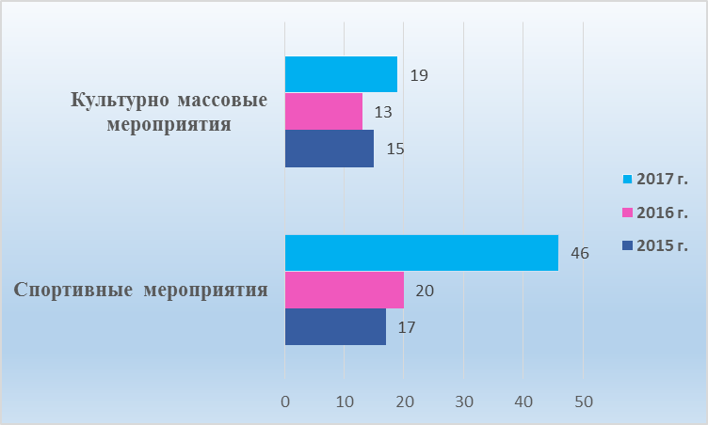

Рост показателей произошел благодаря увеличению и расширению как мероприятий массового характера и их традиционностью, так и благодаря развитию видов спорта ранее не представленных.

Социальная политика

Система социальной защиты населения включает в себя: социальное обеспечение, социальное страхование и социальную поддержку (помощь).
В любом обществе всегда есть люди, которые, в силу естественных, не зависящих от них причин, неспособны собственными усилиями обеспечить себе источники средств существования или самостоятельно выйти из трудной жизненной ситуации. К ним относятся дети, оказавшиеся в неблагоприятных семейных условиях, угрожающих здоровью и развитию, осиротевшие или оставшиеся без попечения родителей, малообеспеченные граждане и семьи, одинокие старые и пожилые люди, семьи, в которых проживают инвалиды, семьи с неблагоприятным психологическим микроклиматом, люди, пострадавшие от конфликтов и жестокого отношения в семье, безработные граждане, лица без определенного места жительства, любые люди, временно либо постоянно потерявшие способность трудиться в связи с расстройством здоровья, функциональными расстройствами.
Основной целью муниципальной программы «Социальная поддержка населения Бодайбинского муниципального образования» на 2015-2022 годы» является осуществление мер по улучшению качества жизни малообеспеченных слоев населения, проживающего на территории Бодайбинского муниципального образования.
В течение 2017 года направлено 2 097,8 тыс.руб на реализацию следующих мероприятий:
- оказание адресной материальная помощи 18 семьям, оказавшимся в трудной жизненной ситуации;
- возмещение затрат предприятию, оказавшим услуги по помывке в бане неработающих пенсионеров, ветеранов ВОВ;
- возмещение расходов предприятию перевозчику по обеспечению раной доступности транспортных услуг для граждан, не являющихся льготополучателями по федеральному и областному законодательству;
- проведение текущих ремонтов в квартирах ветерана ВОВ и вдовы ветерана ВОВ.
Традиционно в рамках программы осуществлялась финансовая помощь в организации и проведении общегородских мероприятий.

Муниципальные закупки
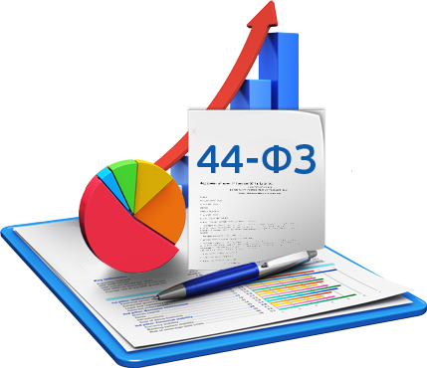
Одним из основополагающих свойств, которым обладает муниципальный заказ - это открытость. Все планы закупок, планы графики закупок на текущий год формируются в открытом доступе, и любой подрядчик может подать заявку на участие в торгах.
Другим важным фактором является оптимизация использования бюджетных средств. Заказчик выбирает самый выгодный из предложенных вариантов и заключает контракт с поставщиком, предложившим самую низкую цену, с условием, что заявка соответствует всем требованиям.
При реализации положений Федерального закона от 05.04.2013 г. № 44-ФЗ «О контрактной системе в сфере закупок товаров, работ, услуг для обеспечения государственных и муниципальных нужд» в частности при проведении процедуры закупки, например, аукциона, заказчик сталкивается с такой проблемой как значительное снижение цены. Участник ради победы в процедуре снижает значительно снижает цену и выигрывает, но в дальнейшем его издержки будут больше цены контракта, что, в свою очередь может сказаться на качестве товаров, работ и услуг. При этом сэкономленные от закупки средства могут быть меньше издержек заказчика от предоставленных некачественных товаров, работ и услуг. Помимо прочего, такая ситуация может повлечь за собой судебное разбирательство заказчика с поставщиком, что также повлечет за собой дополнительные расходы. При этом заказчику все еще будет необходимо удовлетворить свои потребности, а значит, необходимо будет провести новую процедуру закупки, а на это необходимо время и ресурсы.
Другая сторона медали, когда при конкурентной закупке предполагается снижение цены, но в аукционе участвует одна заявка, здесь контракт заключается с единственным участников и в итоге заказчик не получает экономии от процедуры закупки, так как контракт заключается с единственным поставщиком по объявленной максимальной цене контракта.
В рамках соблюдения требований федерального закона о контрактной системе в сфере закупок товаров, работ, услуг для обеспечения государственных и муниципальных нужд в целях повышения эффективности, результативности осуществления закупок товаров, работ, услуг в течение 2017 года контрактной службой администрации подготовлено документации и проведено 178 процедур закупок. Заключено 414 муниципальных контрактов на сумму – 217 840,0 тыс. руб. Сумма экономии составила 6 776,1 тыс. руб.
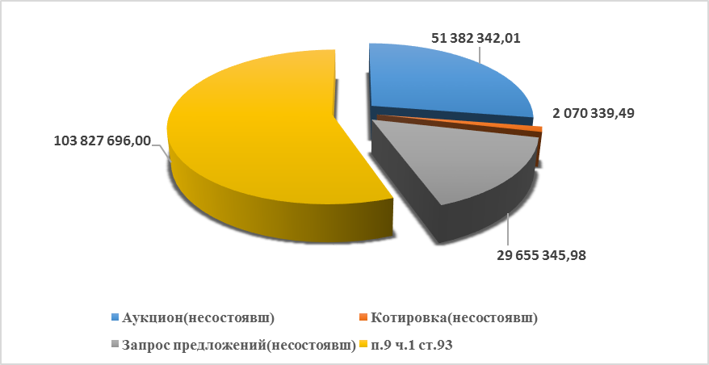
Структура заключенных контрактов по видам закупок представлена диаграммой.
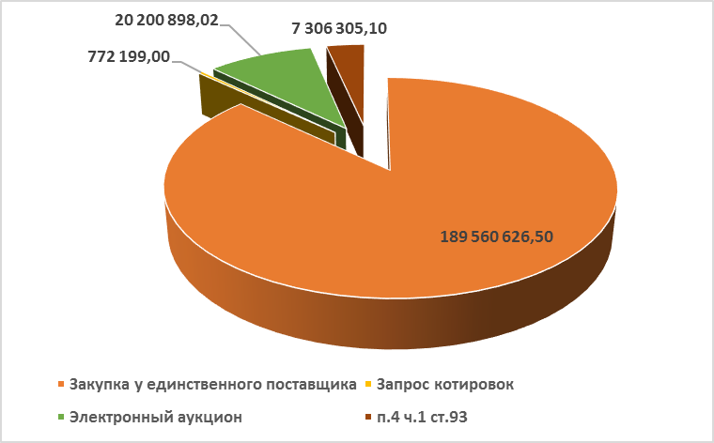

Львиная доля контрактов заключены с единственным поставщиком – 125, на сумму 189 560 626,5 руб. Из них 62 муниципальных контракта, заключены в соответствии с п. 9 ч. 1 ст. 93 Федерального закона от 05.04.2013 г. № 44-ФЗ «О контрактной системе в сфере закупок товаров, работ, услуг для обеспечения государственных и муниципальных нужд» на приобретение жилых помещений в целях переселения граждан из жилых помещений признанных ветхими и аварийными на сумму 103 827,7 тыс.руб. Структура контрактов заключенных с единственным поставщиком представлена диаграммой.

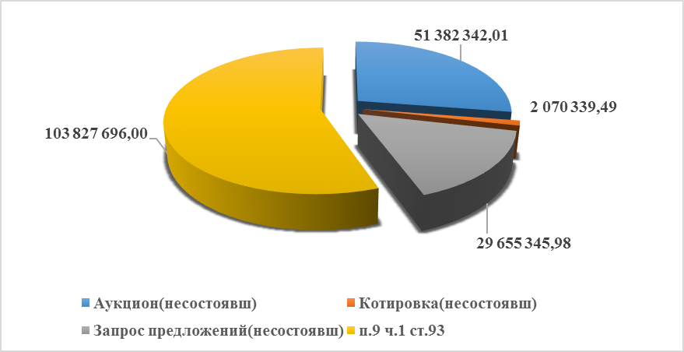


Обеспечение деятельности главы и администрации

В течение 2017 года осуществлялось организационное обеспечение деятельности главы Бодайбинского муниципального образования и администрации, обеспечение ведения делопроизводства, организация документооборота и контроля за исполнением документов в соответствии с инструкцией по делопроизводству в администрации, обеспечение исполнения в установленные сроки и в полном объеме постановлений, распоряжений администрации и поручений главы Бодайбинского муниципального образования, организация работы с письмами и обращениями граждан и организаций, организационное обеспечение выборов и референдумов всех уровней.
За 2017 год документооборот составил:

Наименование | Количество
Входящая документация | 5 876
Обращения граждан | 433
Муниципальные нормативные правовые акты | 2 607
Исходящая документация | 4 501
Отправка писем | 1 545
ИТОГО | 14 962

В 2017 году принято 2 606 правовых актов администрации, что на 23 % больше 2016 года. Все нормативные правовые акты администрации Бодайбинского городского поселения публикуются в периодическом печатном издании «Бодайбинские ведомости» и размещаются на официальном сайте администрации.

Наименование | Количество
Разработано и принято муниципальных правовых актов:
Постановления администрации | 1 426
Распоряжения администрации | 1 181
Решения Думы нормативного правового характера | 28

В соответствии с Законом Иркутской области от 12 марта 2009 года № 10-оз «О порядке организации и ведения регистра муниципальных нормативных правовых актов Иркутской области» проводилась работа по ежемесячному предоставлению в электронном виде и на бумажном носителе муниципальных нормативных правовых актов в отдел по ведению регистра муниципальных нормативных правовых актов главного правового управления Губернатора Иркутской области и Правительства Иркутской области.
В рамках соглашения о взаимодействии с прокуратурой г. Бодайбо проводилась работа по ежемесячному предоставлению в электронном виде и на бумажном носителе муниципальных нормативных правовых актов. Размещалась информация о деятельности прокуратуры на официальном сайта администрации Бодайбинского городского поселения.

Работа с обращениями граждан
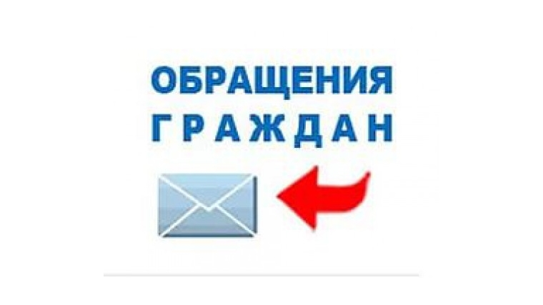
В администрации Бодайбинского городского поселения работа с обращениями граждан проводится в соответствии с Федеральным законом от 02.05.2006 № 59-ФЗ «О порядке рассмотрения обращений граждан Российской Федерации», Порядком организации работы с обращениями граждан в администрации Бодайбинского городского поселения, утвержденный постановлением администрации Бодайбинского городского поселения от 29.06.2016 г. № 486-пп.
Все обращения, поступившие в администрацию в 2017 году в письменной форме, в форме электронных сообщений, индивидуальные и коллективные обращения граждан зарегистрированы в установленном порядке.
Вне зависимости от формы обращения вопросы граждан рассматриваются в сроки и с соблюдением законодательных норм.

Рассмотрено обращений граждан, из них: | 404
Даны положительные ответы | 168
С выездом на место | 103
На личном приеме принято граждан | 62

Как показывает анализ основной проблемой, затронутой в обращениях граждан, остается проблема обеспечения жильем, вопросы ремонта жилых домов, квартир, системы отопления, канализации, выгребных ям и жалобы на работу индивидуальных предпринимателей и организаций, обслуживающих жилой фонд. В связи с активной реализацией программы по переселению граждан из ветхого и аварийного жилья в 2017 году стабильно высоким остается число обращений по данному вопросу – 21,3 % от общего количества поступивших обращений.
Для работы с населением используются все технические возможности, электронная почта, информационная сеть Интернет, телефонная связь, факс, на официальном сайте в разделе «Обращения граждан» каждый гражданин может оставить свое заявление.
Обращаются жители разного возраста и социального положения. Заявления рассматриваются при необходимости с выездом на место. В любом случае дается аргументированный ответ со ссылкой на действующее законодательство.
Во исполнение поручения Президента РФ от 26 апреля 2013 года № Пр-936 в администрации Бодайбинского городского поселения ежегодно 12 декабря 2017 года проводится Общероссийский день приема граждан.
В течение года главой Бодайбинского муниципального образования проводились рабочие совещания, планерки с руководителями муниципальных предприятий, исполнителями муниципальных контрактов, сотрудниками администрации, на которых рассматривались текущие вопросы жизнеобеспечения территории поселения.
Информация о работе главы Бодайбинского муниципального образования и администрации доводится до сведения населения в средствах массовой информации и на официальном сайте администрации Бодайбинского городского поселения в информационно-телекоммуникационной сети «Интернет».

Работа комиссий, Советов и рабочих групп
администрации Бодайбинского городского поселения

При администрации Бодайбинского городского поселения созданы и действуют:
1. Комиссия по проведению открытых конкурсов по отбору управляющих организаций для управления многоквартирными домами г. Бодайбо;
2. Комиссия по приему - передачи жилищного фонда г. Бодайбо при смене обслуживающих организаций в многоквартирных домах;
3. Комиссия по проведению торгов (аукционов, конкурсов) по продаже права на заключение договоров аренды нежилых помещений, зданий;
4. Комиссия по приватизации муниципального имущества;
5. Межведомственная комиссия по признанию помещения жилым помещением, жилого помещения непригодным для проживания и многоквартирного дома аварийным и подлежащим сносу или реконструкции;
6. Комиссия по предупреждению и ликвидации чрезвычайных ситуаций и обеспечению пожарной безопасности;
7. Наблюдательный совет по вопросам похоронного дела на территории Бодайбинского муниципального образования;
8. Совет по наградам при главе Бодайбинского муниципального образования:
9. Комиссия по безопасности дорожного движения;
11. Комиссия по соблюдению требований к служебному поведению муниципальных служащих администрации Бодайбинского городского поселения и урегулированию конфликта интересов;
12. Комиссия по жилищным и социальным вопросам.
13. Комиссия по обследованию жилых помещений инвалидов, входящих в состав муниципального жилищного фонда и частного жилищного фонда, находящихся на территории Бодайбинского муниципального образования, занимаемых инвалидами и семьями, имеющих детей-инвалидов, и используемых для их постоянного проживания.
Работа комиссий, советов, рабочих групп в течение 2017 года осуществлялась в рабочем порядке.

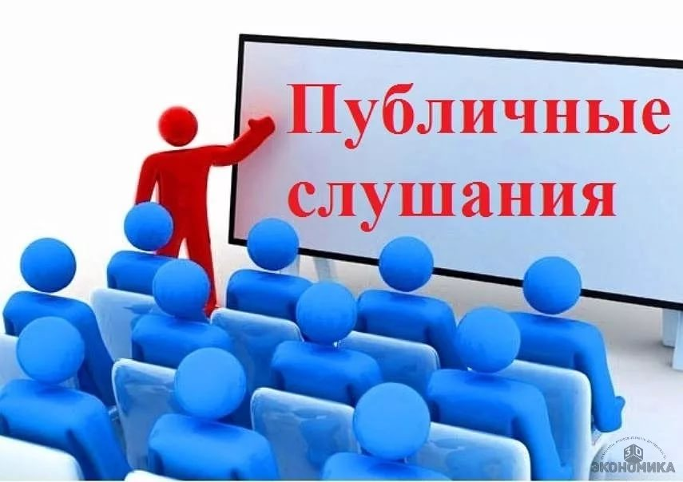
Публичные слушания

Одной из форм участия жителей города в решении вопросов местного значения является проведение публичных слушаний. За период 2017 года администрацией подготовлены вопросы, которые подлежали публичному обсуждению и по которым состоялись публичные слушания:
1. Утверждение Правил землепользования и застройки Бодайбинского муниципального образования;
2. Одобрение мероприятий, планируемых к реализации на территории Бодайбинского муниципального образования в 2017 г. в рамках проекта «Народные инициативы»;
3. Отчет об исполнении бюджета Бодайбинского муниципального образования за 2016 г.;
4. Установление условно-разрешенного вида использования земельных участков;
5. О внесении изменений в Устав Бодайбинского муниципального образования;
6. Утверждение Правил благоустройства территории Бодайбинского муниципального образования;
7. Внесение изменений в программу комплексного социально-экономического развития Бодайбинского муниципального образования на период 2017-2022 годов;
8. О бюджете Бодайбинского муниципального образования на 2018 год и плановый период 2019-2020 годов.

Социальное партнерство


Органы местного самоуправления привлекают предприятия, учреждения и организации к решению вопросов социально-экономического развития муниципального образования. В соответствии с законом органы местного самоуправления вправе координировать участие предприятий, учреждений и организаций в комплексном социально-экономическом развитии территории муниципального образования. В этих целях используются финансово-экономические методы, а также организационно-правовые формы взаимодействия с предприятиями, учреждениями и организациями. Органы местного самоуправления вправе объединять на добровольной основе средства предприятий, организаций, и местного бюджета для строительства, ремонта и содержания объектов производственной и социальной инфраструктуры.
На нашей территории соглашения о государственном частном партнерстве с крупнейшими предприятиями заключаются на уровне области. И как правило денежные средства, в рамках заключенных соглашений, направляются на развитие учреждений образования, здравоохранения, культуры.
В течение 2017 года за счет средств, привлеченных в рамках соглашений о социально-экономическом партнерстве с АО «Первенец» и АО «ЗДК «Лензолото» выполнены работы по строительству тротуара ул. Стояновича (от пер. Почтовый вдоль стадиона по ул. Урицкого), по устройству пешеходного перехода по ул. Стояновича в районе здания АО «Лензолото». Работы выполнялись в рамках договора подряда с ООО «Никель.
За счет денежных средств привлеченных в рамках соглашений с ЗАО «АС «Витим» профинансированы мероприятия по прохождению медицинского осмотра работников пожарной части г. Бодайбо, в целях получения допуска к работе со средствами индивидуальной защиты органов дыхания, мероприятия по частичному ремонту линий уличного освещения.

Муниципальные услуги

В соответствии с Федеральным законом от 27.07.2010 г. № 210-ФЗ «Об организации предоставления государственных и муниципальных услуг» специалистами администрации осуществляется ведение реестра муниципальных услуг, разработаны регламенты предоставления муниципальных услуг. Муниципальные услуги осуществляются по запросам заявителей.
В соответствии с рекомендованным перечнем муниципальных услуг Иркутской области, предоставление которых осуществляется по принципу «одного окна», утвержденного распоряжением Правительства Иркутской области от 30 марта 2015 года № 166-рп, муниципальные услуги предоставляются заявителям в режиме межведомственного взаимодействия с многофункциональным центром.
За 2017 год по запросам заявителей предоставлено 1 689 муниципальных услуг. В режиме межведомственного взаимодействия с МФЦ, в целях оказания муниципальной услуги, специалистами администрации подготовлено 174 запроса.
Специалистами администрации в соответствии с Положением о порядке проведения мониторинга качества предоставления муниципальных услуг в Бодайбинском муниципальном образовании, утвержденном постановлением администрации Бодайбинского городского поселения от 20.09.2017 г № 972-пп, проводится мониторинг качества предоставления муниципальных услуг. Мониторинг проводится в форме анкетирования. Основными задачами мониторинга являются: выявление, анализ и оценка показателей, характеризующих качество и доступность предоставления муниципальных услуг гражданам и организациям (далее - заявители), в том числе полных временных и финансовых затрат на получение (достижение) конечного результата муниципальной услуги; выявление уровня удовлетворенности заявителей предоставляемыми муниципальными услугами; последующее определение и реализация мер по улучшению выявленных значений исследованных параметров качества и доступности муниципальных услуг заявителями.
Целью мониторинга является повышение качества и доступности муниципальных услуг.
В заключение хочу выразить слова благодарности депутатам, руководителям предприятий и учреждений, специалистам администрации, общественным организациям, всем жителям города за сотрудничество, понимание и поддержку.

Глава Бодайбинского
муниципального образования А.В. Дубков

